3º ANO


ATIVIDADES PARA 03 A 07 DE MAIO/2021
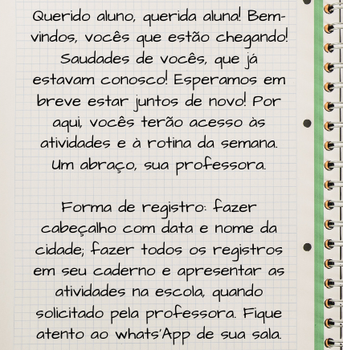

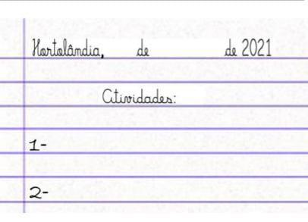

DIA DA SEMANA | ROTINA DIÁRIA  DESCRIÇÃO DAS ATIVIDADES
Segunda-feira 03/05/2021 | Leitura diária: “De hora em hora” de Ruth Rocha disponível no grupo de WhatsApp da sala.  Português: 1- Vamos aprender sobre relato pessoal.  2- Leia o texto: Monstros dentro da gente (página 162) e faça as atividades da página 165 e 166 exercícios 11 e 12.  3- Vamos elaborar frases fazendo uso dos sinais de pontuação.
Terça-feira  04/05/2021 | Leitura diária: “De hora em hora” de Ruth Rocha disponível no grupo de WhatsApp da sala.  Matemática: 1- Observe as formas geométricas no Livro Ápis (página 37) e escreva em seu caderno o nome de cada sólido geométrico.  2- Vamos treinar as operações de adição e subtração e resolver as situações – problema.  Arte: Que tal fazer uma atividade de arte e exercitar a criatividade? Dê uma olhadinha na atividade de Arte em nosso BLOG.
Quarta-feira 05/05/2021 | Leitura Diária: “A escolinha do mar” de Ruth Rocha disponível no grupo de WhatsApp da sala.  Português e Ciências: 1- Leia o texto sobre a visão e responda as questões.  2- Faça as atividades do livro de Ciências. (página 119 e 121).  Educação Física: Que tal se exercitar um pouquinho? Dê uma olhadinha no BLOG, na atividade preparada pelo professor de Educação Física!
Quinta-feira 06/05/2021 | Leitura diária: “A escolinha do mar” de Ruth Rocha disponível no grupo de WhatsApp da sala.  Geografia: 1- Vamos preencher a cruzadinha e ver o que podemos encontrar em um bairro.  2- Vamos aprender sobre “pontos de referência”, leia e realize as atividades da página 11 e 12 de geografia.  Inglês: Hoje é dia de aprender uma nova língua: vamos estudar Inglês! Dê uma olhadinha no BLOG, na aula Mother’s Day (Dia das Mães) que a teacher preparou para você! Livro página 113.
Sexta-feira 07/05/2021 | Leitura diária: “Meu amigo Dinossauro” de Ruth Rocha disponível no grupo de WhatsApp da sala.  História e Geografia: 1- Vamos aprender um pouco mais sobre “Os lugares de memória” – Leia o texto da página 79 e 80, responda as questões.  2- Faça uma ilustração do trajeto que você faz da sua casa para chegar à sua escola.

PARA AS ATIVIDADES DOS LIVROS, VAMOS INTERAGIR!

SEGUNDA-FEIRA (03/05)
Quando uma pessoa fala de si mesma, contando fatos e experiências que realmente viveu, dizemos que está fazendo um relato pessoal.

Texto que narra fatos vividos pela própria pessoa que conta

Intenção
* Registrar fatos guardados na memória

Linguagem
* Uso do eu para mostrar que quem vive o fato é quem conta
* Geralmente os fatos são contados no tempo passado

Leitor
* Pessoas que gostam de ler sobre fatos reais

Leitura: Relato pessoal
Mães em quarentena falam sobre importância e ressignificado do seu dia
Muitas mães precisaram criar um novo jeito de organizar as rotinas do trabalho, muitas em home-office, com as atribuições domésticas e também o cuidado com os filhos, já que as escolas também estão fechadas por conta do Coronavírus. Com a chegada do Dia das Mães, elas agradecem por estar perto dos filhotes nesta data tão importante.
“É para ser lembrado sempre”
Ana Paula Tchmolo trabalha no transporte escolar em Itajaí e é mãe de Ana Lívia, 5 anos, e Ana Luiza, 1 ano
“Minhas filhas são a razão do meu viver. Nos primeiros dias estava sendo bem complicado, mas na vida tudo é questão de se adaptar. Estamos criando rotina, atividades dentro de casa mesmo. Antes da pandemia sempre passeávamos, levava elas para brincar na pracinha. Com a pandemia vivo em função das duas mesmo. Tem sido um pouco difícil, porque às vezes elas ficam irritadas pela situação de ficar dentro de casa. O Dia das Mães é uma data especial, mas vejo que ela não é para ser lembrada em apenas um dia, mas sempre. Iremos aproveitar em casa, eu, minhas filhas e meu marido, como está sendo todos os dias”

- Escreva o que significa um relato pessoal.
____________________________________________________________________________________________________________________________________________________________________________________________________________________________________________________________________________________________________________________
- Em que dia comemoramos o dia das mães?
_____________________________________________________________________________
- No texto a autora diz “é pra ser lembrado sempre” a que ela se refere? Explique o porquê desta fala.
_______________________________________________________________________________________________________________________________________________________________________________________________________________________________________
Sinais de pontuação
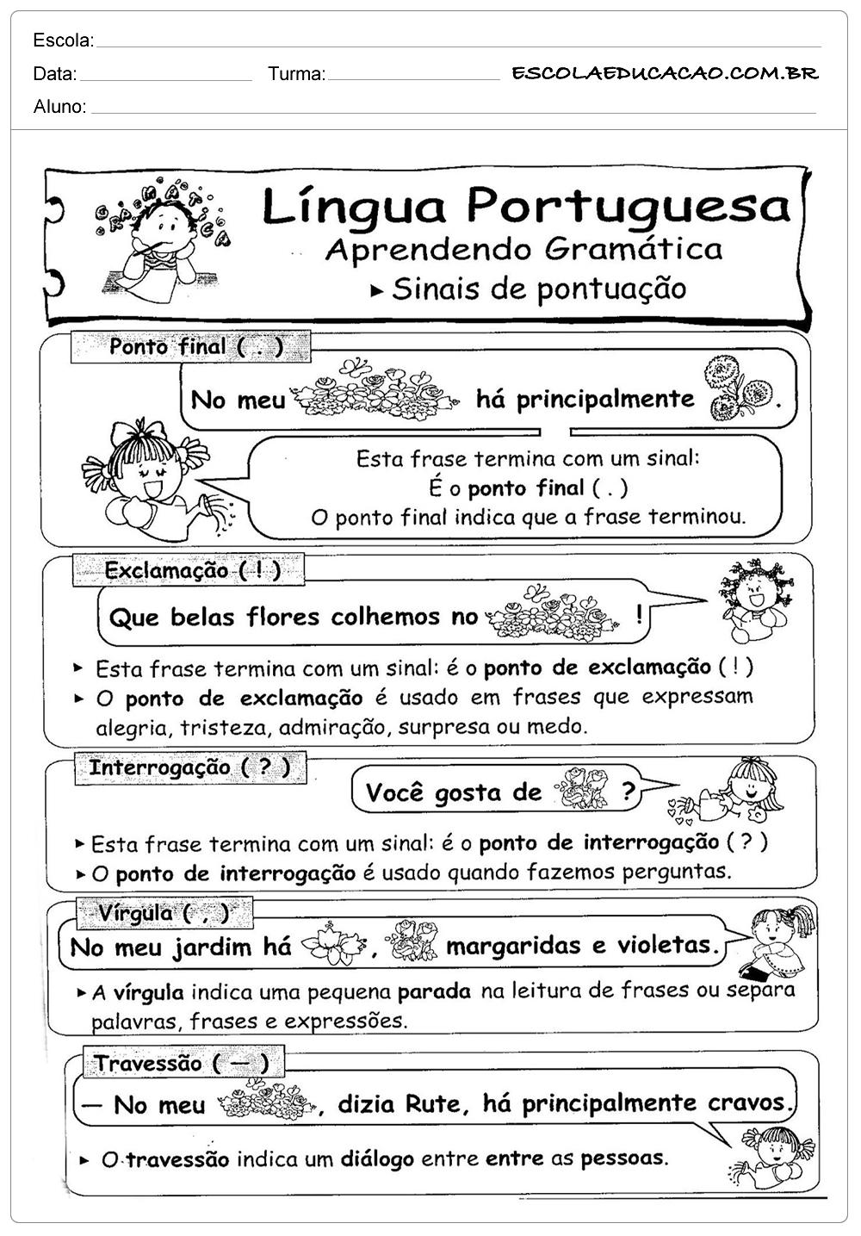
- Escreva duas frases utilizando ponto final, duas utilizando exclamação e duas utilizando interrogação.
TERÇA-FEIRA (04/05)
MATEMÁTICA
- Resolva as operações de adição.
a) | D | U | b) | D | U | c) | D | U | d) | D | U
 | 2 | 4 | b) | 5 | 5 | c) | 1 | 6 | d) | 2 | 5
 | +3 | 3 | b) | +1 | 1 | c) | +5 | 3 | d) | +2 | 5

2- Resolva as operações de subtração.
a) | D | U | b) | D | U | c) | D | U | d) | D | U
 | 1 | 2 | b) | 5 | 6 | c) | 6 | 8 | d) | 6 | 6
 | -1 | 0 | b) | -2 | 3 | c) | -3 | 7 | d) | -4 | 6

- Resolva a situação-problema:

- Luana tem R$100,00 e quer comprar um presente para sua mãe. Comprou um perfume no
valor de R$40,00 e um vestido no valor de R$50,00. Quanto ela gastou ao todo?

- Pedro tem R$156,00 gastou R$135,00 para presentear sua mãe. Quanto lhe sobrou de troco?

QUARTA-FEIRA (05/05)
VISÃO
Você conhece os mecanismos envolvidos na formação da imagem? Compreenda um pouco mais sobre a visão!
A visão é um sentido extremamente importante, pois nos possibilita ver todas as coisas ao nosso redor, diferenciar cores, ver as maravilhas da natureza e até mesmo ler este texto. Os nossos olhos são o órgão responsável por possibilitar o recebimento dessas mensagens.
Fonte:https://escolakids.uol.com.br/ciencias/visao.htm#:~:text=A%20vis%C3%A3o%20%C3%A9%20um%20sentido,possibilitar%20o%20recebimento%20dessas%20mensagens.
CUIDADOS COM OS OLHOS
Piscar também é importante, pois lubrifica os olhos. Sendo assim, ao ficar muito tempo focado em uma atividade, lembre-se de piscar para que as impurezas sejam retiradas e seu olho funcione melhor.
Outra dica importante é sempre lavar as mãos para mexer nos olhos, pois as mãos sujas podem desencadear infecções. Além disso, ao cair partículas estranhas, é fundamental não coçar o olho; caso seja necessário, procure um oftalmologista.
Cosméticos também merecem atenção. Nunca devem ser usados produtos vencidos, e cremes para a região dos olhos devem ser aplicados com cuidado e não muito próximo das córneas. Lembre-se também de sempre retirar os excessos de maquiagem no final do dia.
Apesar de não parecer, uma alimentação adequada e praticar exercícios físicos também estão relacionados com olhos saudáveis. Entretanto, é importante atenção caso os exercícios sejam realizados ao ar livre, sendo fundamental proteger os olhos dos efeitos nocivos do sol utilizando óculos escuros quando a incidência solar estiver alta.
Outro ponto importante é procurar sempre um oftalmologista para consultas periódicas. Um check-up preventivo pode ajudar a descobrir doenças precocemente e evitar que o problema se agrave.
Por Ma. Vanessa dos Santos
fonte:https://escolakids.uol.com.br/ciencias/cuidados-com-os-olhos.htm#:~:text=%C3%89%20fundamental%20fazer%20pausas%20durante,pelo%20menos%20cinco%20minutos%20di%C3%A1rios.

- Responda.
- Quais dicas o texto fala sobre os cuidados com os olhos.
__________________________________________________________________________________________________________________________________________

- De acordo com o texto, por que o sentido da visão é importante?
_______________________________________________________________________________________________________________________________________________________________________________________________________________

QUINTA-FEIRA (06/05)
- Preencha a cruzadinha e descubra o que podemos encontrar em um bairro.

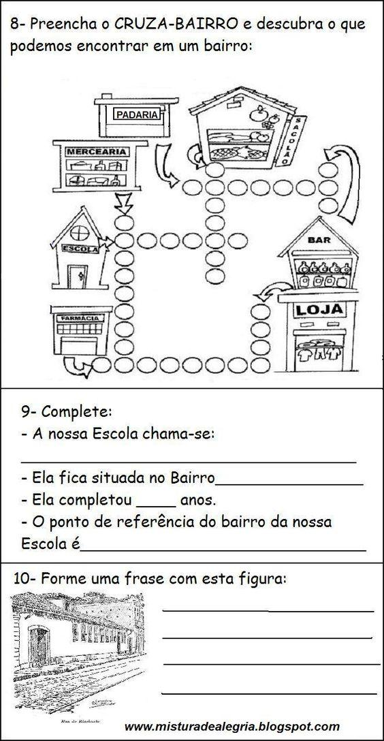

- Complete.
- A nossa escola chama-se____________________________________________.
- Ela fica situada no bairro_____________________________________________.
- O ponto de referência do bairro da escola é______________________________.
- A cidade de Hortolândia completará _______________anos em 19 de maio de 2021.

SEXTA-FEIRA (07/05)
- Ilustre em seu caderno o trajeto que você faz da sua casa até a sua escola. Não se esqueça de detalhar os principais pontos de referência que existem no caminho que você faz.

